EFYOS blue: Beste Dämmwerte bei niedrigen Aufbauhöhen
PIR-Hochleistungsdämmstoffe von SOPREMA

Mannheim, 15.2.2018. Die hochleistungsfähigen PIR-Dämmstoffplatten EFYOS blue von SOPREMA bieten Top-Dämmleistung bei minimalen Aufbauhöhen, herausragende Stabilität und sehr gute Brandschutzeigenschaften – dazu eine einfache Verarbeitung.

Der niedrige Wärmeleitfähigkeitswert der EFYOS blue PIR-Dämmplatten von SOPREMA (WLS 0,23) ermöglicht eine sehr gute Wärmedämmung bei niedrigsten Aufbauhöhen. Im Vergleich zu anderen Dämmstoffen können somit hervorragende Gebäude-Energieeffizienzwerte mit weniger Materialeinsatz erreicht werden. Eine dünnere Dämmschicht bei gleicher Leistung bringt außerdem konstruktive Vorteile mit sich, zum Beispiel niedrigere Anschlusshöhen an Dachrändern. Ebenso ergeben sich Einsparungen in der Logistik und Lagerung.

Mechanische und thermische Beständigkeit
Mit 150 kPa Druckspannung sind EFYOS PIR-Dämmstoffplatten hoch druckfest und langfristig dimensionsstabil. Nach dem Verlegen lässt sich die gedämmte Fläche ohne Verformung direkt begehen. Auch nach der Bauphase ist keine Ausbildung von Gehwegen nötig.

Darüber hinaus zeichnet sich das Material durch eine sehr gute thermische Beständigkeit aus und ist daher bestens für die Dämmung feuerwiderstandfähiger Bauteile geeignet. EFYOS PIR-Dämmstoffe schmelzen bei einer Erwärmung über 80 °C nicht, tropfen nicht brennend ab und glimmen nicht. Kurzfristig sind sie sogar bis zu 250 °C hitzebeständig und somit in Heißbitumen verlegbar. Auch beim Aufflämmen von Bitumenschweißbahnen bleiben sie formstabil. Zudem sind die Platten mit der charakteristischen blauen Blendschutzkaschierung UV-beständig und können ohne dunkle Abdeckfolie gelagert werden; während der Verarbeitung müssen Gerüste nicht verschattet werden.

Zeitgemäße Dämmstoffe für vielfältige Anwendungen
Flach- und Gefälleplatten aus EFYOS PIR Hochleistungsdämmstoffen können auf flachen und flach geneigten Dächern unter allen gängigen Abdichtungslagen eingesetzt werden. Auch für großflächige Industrieleichtdächer nach Industriebaurichtlinie bzw. DIN 18234 sind sie zugelassen. Biologisch und bauökologisch sind die feuchte- und schimmelresistenten Platten unbedenklich, außerdem zu 100 % recycelbar.

Passendes Systemzubehör
Komplettiert wird das EFYOS Dämmstoffangebot wird durch praktisches Profi-Zubehör. So unterstützen EFYOS Dachreiter die optimale Entwässerung von Bauteilen wie gefällelosen Kehlen, aufgehenden Bauteile, Lichtkuppeln etc. EFYOS Dämmstoffkeile dienen der passgenauen Detailausbildung im Bereich von aufgehenden Bauteilen im Flachdachbereich, zum Beispiel an der Attika. Zur dauerhaft sicheren Verklebung von Dämmstoffplatten steht der Dämmstoffklebschaum EFIFOAM zur Verfügung, perfekt aufzutragen mit der EFIGUN Dämmstoffklebschaum-Pistole. Die gebrauchsfertige EFITHERM Ausgleichschüttung dient zum Ausgleichen von Unebenheiten, zum Anformen von Keilen und zur Verbesserung der Flächenentwässerung.

Diese und weitere Neuheiten rund um die Themen Abdichtung und Dämmung präsentiert SOPREMA unter dem Motto „Immer in Bewegung bleiben“ bei der DACH+HOLZ 2018 in Köln:
20.–23.2.2018, Halle 7, Stand 7.211. Praxisvorführungen werden in der SOPREMA WissensWerkstatt an Stand 7.209 geboten.

Bilder

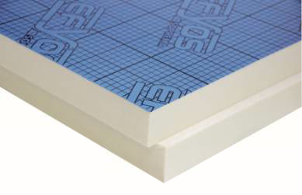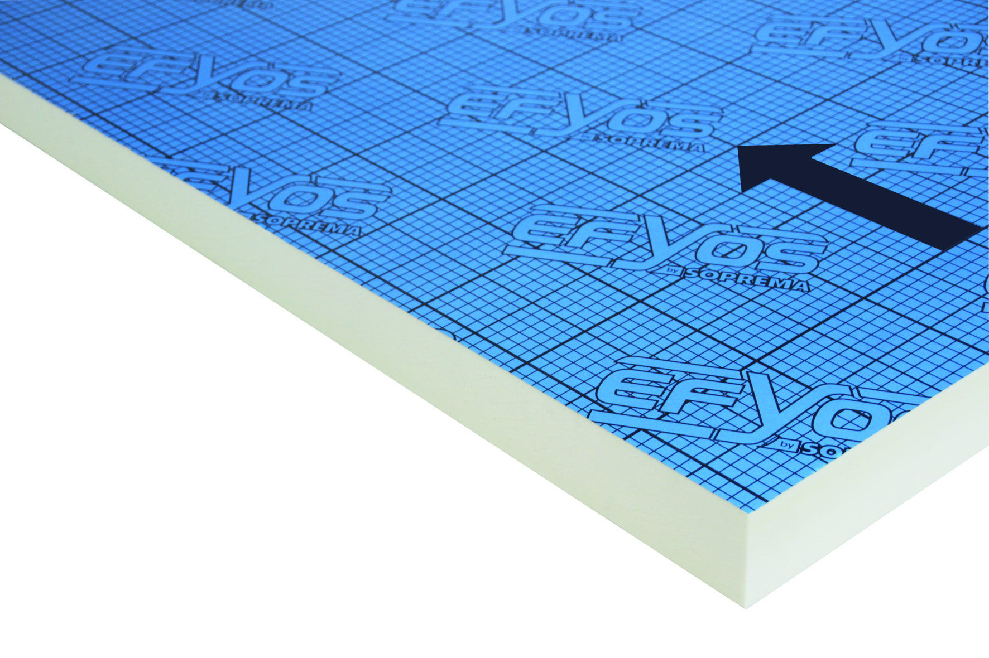

BU: EFYOS blue von SOPREMA: Die Flach- und Gefälleplatten aus PIR-Hochleistungsmaterial dämmen hervorragend bei niedrigen Aufbauhöhen und sind sehr hoch druckbelastbar.

SOPREMA
Als Komplettanbieter von hochwertigen Abdichtungs- und Dämmlösungen liefert SOPREMA optimal aufeinander abgestimmte Systeme für jede bauliche Gegebenheit.
Das Portfolio für die Abdichtung im Flachdach- und Bauwerksbereich umfasst SOPREMA Bitumenabdichtungen, FLAG Kunststoffbahnen und ALSAN Flüssigkunststoffe. Im Bereich Dämmung stellt das Unternehmen leistungsfähige Systemlösungen aus EFYOS Polyurethan- und PAVATEX Holzfaser-Dämmstoffen zur Verfügung.

Weltweit ist die SOPREMA-Gruppe in 90 Ländern vertreten und erwirtschaftet mit ca. 7.000 Beschäftigten einen Umsatz von 2,3 Mrd. Euro (2016). Die deutsche SOPREMA GmbH beschäftigt etwa 190 Mitarbeiterinnen und Mitarbeiter am Verwaltungssitz Mannheim, am Produktionsstandort Hof/Oberroßbach (Westerwald) sowie am PAVATEX-Standort Leutkirch (Allgäu).

Unter dem Label WissensWerk by SOPREMA finden Verarbeiter, Fachhändler, Architekten und Planer ein umfassendes Weiterbildungs- und Informationsangebot. Darüber hinaus steht das WissensWerk für kompetente Beratung, technische Dienstleistungen und Produktentwicklungen.
www.soprema.de

Ansprechpartnerin für die Presse:

SOPREMA GmbH
Mallaustraße 59
D-68219 Mannheim

Susanne Knuth
Referentin PR & Marketing
Tel.: +49 621 73 60 344
E-Mail: sknuth@soprema.de

